مديرية التربية لولاية معسكر
مادة : العلوم الفيزيائية والتكنولوجيا المقاطعة التربوية الثالثة
المتوسطة : الأمير عبد القادر تيغنيف . الأستاذ(ة) : ســــــــــــــــي يوسف ابراهيم .
القسم / المستوى : ❶ متوسط . تاريخ الحصة : . . / . . / 2020

مذكرة تربوية ( بطاقة فنية ) رقم: 13
◄ الميدان :
الظواهر الكهربائية | المادة و تحولاتها | الظواهر الضوئية
①- نوع النشاط :
حصة تعلمية : أين كتلة المنحل في المحلول؟
عمل مخبري : /
مشروع تكنولوجي : /
تقويم : /
نشاط آخر : /
②- الكفاءة الختامية :
يحل مشكلات متعلقة بالتحولات الفيزيائية للمادة ومفسرا هذه التحولات بالاستعانة بالنموذج الحبيبي للمادة.
③- مركبات الكفاءة :
◙ يقيس بعض المقادير الفيزيائية باستخدام الوسيلة و الطريقة المناسبتين و يستخدمها في حل مشكلات تتعلق بها في المخبر و خارجه .
④- مؤشرات التقويم :
مع 1: يعرف أن الكتلة محفوظة في المحلول المائي.
مع 2: يوظف النموذج الحبيبي للتعبير عن انحفاظ الكتلة.
⑤- الوسائل و المواد والسندات المستغلة أثناء الحصة:
الكـــتاب المدرســـــي ،
⑥- المراجع :
المنهاج، الوثيقة المرافقة، مواقع الانترنيت، الكتاب المدرسي، مذكرات سابقة.
⑦- النقد الذاتي :............................................................................................
...................................................................................................................
الأستاذ(ة) : المدير(ة) : المفتش(ة) :

رقــــــــــــــــم الــــمذكرة:⑬

المادة : العلوم الفيزيائية و التكنولوجيا. المتوسطة :الأمير عبد القادر ▬ تيغنيف ▬
الميدان : المادة و تحولاتها. الأستاذ(ة) : ســــــــــــــــي يوسف ابراهيم .
المستوى : أولـــــى متوسط. المدة : ① ســـــــــاعــة.
الحصة التعلمية: أين كتلة المنحل في المحلول؟
الكفاءة الختامية:
يحل مشكلات متعلقة بالتحولات الفيزيائية للمادة ومفسرا هذه التحولات بالاستعانة بالنموذج الحبيبي للمادة.

♥ الكفاءة الختامية :
يــــــــحل مشكــــــــــلات متعلقة بالتحولات الفيزيائية للمادة و مفسرا هذه التحولات بالاستعانة بالنموذج الحبيبي للمادة.
♥ مركبات الكفاءة :
◙ يقيس بعض المقادير الفيزيائية باستخدام الوسيلة و الطريقة المناسبتين و يستخدمها في حل مشكلات تتعلق بها في المخبر و خارجه .
♥ معايير و مؤشرات التقويم :
مع 1: يعرف أن الكتلة محفوظة في المحلول المائي. مع 2: يوظف النموذج الحبيبي للتعبير عن انحفاظ الكتلة.

سيــــــــر الوضعيـــــــة التعليميــــــــــة/التعلميــــــــــة

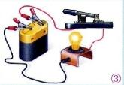


المراحل  و المدة | سير النشاطات | المحتوى و المفاهيم
التقويم التشخيصي  .. د  الوضعية  الجزئية  .. د | ⇜ عرف المحلول المائي؟  ⇜ ما هي أنواع المحاليل المائية؟  أردت تحضير كوب قهوة، فوضعت كمية من مسحوق 'نسكافيه' في الماء.  ⍰ أين كتلة المنحل في المحلول؟  ⍰ مثل بالنموذج الحبيبي قبل و بعد المزج. | ♦ يساهم في استرجاع بعض المفاهيم حول المحلول المائي.  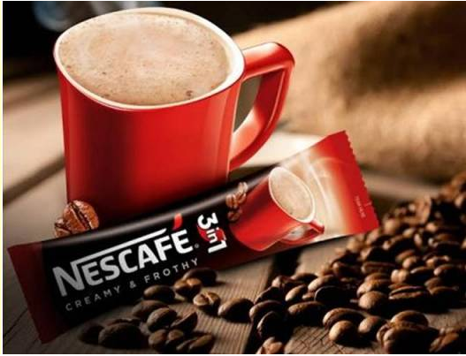  ♦ يقرؤون الوضعية الجزئية .  ♦ يفكرون فيها ضمن الأفواج.  ♦ يقدمون فرضياتهم ويسجلونها  على جزء هامشي من السبورة.
الوضعية  التعلمية 01  إذابــــــة الملــــــح في الماء  عمل فردي  .. د  عمل جماعي  .. د  المصادقة  .. د  الوضعية  التعلمية 02  انحــــلال المعطــــر في الماء.  عمل فردي  .. د  عمل جماعي  .. د  المصادقة  .. د  النمـوذج الحبيبــي للمحلـول المائـــي.  عمل فردي  .. د  عمل جماعي  .. د  المصادقة  .. د | النشـاط ①: انحفاظ الكتلة في المحلول المائي (إذابة الملح).  نقوم بإذابة الملح في كمية من الماء النقي (الوثيقة 01):  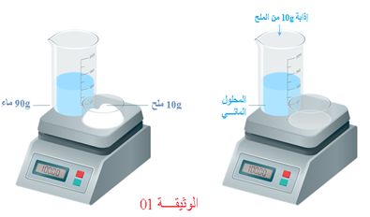  بعد قياسك كتلة كل مادة على حدة: (يدوَن التلميذ(ة) قيم الكتل).  ⇜ قس كتلة المحلول الناتج؟  ⇜ ما مصير كتلة الملح بعد إذابتها في الماء؟  ⏎ استنتج علاقة كتلتي المذاب و المذيب بكتلة المحلول الناتج؟  النشـاط ② : انحفاظ الكتلة في المحلول المائي (انحلال المعطر).  نقوم بنفس العمليات السابقة، و لكن بمزج سائلين، أحدهما فيه حجم من الماء النقي و الآخر حجم من معطر الأرضيات (الوثيقة 02):  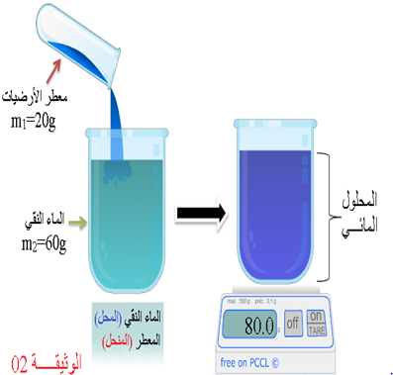  بعد قياسك كتلة كل سائل على حدة: (يدوَن التلميذ(ة) قيم الكتل).  ⇜ قس كتلة المحلول الناتج؟  ⇜ ما مصير كتلة المعطر بعد انحلالها في الماء؟  ⏎ استنتج علاقة كتلتي المحل و المنحل بكتلة المحلول الناتج؟  النموذج الحبيبي للمحلول المائي.  نفسر مجهريا النموذج الحبيبي للمحلول المائي (الماء + الملح).  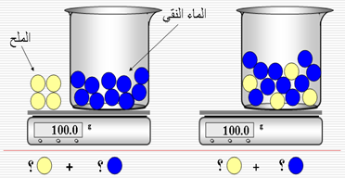  بالاعتماد على الوثيقة أعلاه:  ⇜ أحسب حبيبات الملح و الماء النقي قبل المزج.  ⇜ أحسب حبيبات المحلول المائي بعد المزج.  ⏎ ماذا تستنتج؟ | ♦ تحضير الوسائل المطلوبة.  ♦ يلاحظون الوثيقة المقابلة.  ♦ يقومون بتدوين الفرضيات.  الملاحظات:  ⇜ بعد إذابة الملح في الماء النقي نتحصل على محلول كتلته m_{solution}=100 g.  ⇜ كتلة الملح محفوظة في المحلول المائي قبل المزج و بعده.  ⏎ الاستنتاج:  كتلة الملح + كتلة الماء النقي = كتلة المحلول المائي، أي:  كتلة المذاب + كتلة المذيب = كتلة المحلول المائي .  ♦ تحضير الوسائل المطلوبة.  ♦ يلاحظون الوثيقة المقابلة.  ♦ يقومون بتدوين الفرضيات.  الملاحظات :  ⇜ بعد انحلال المعطر في الماء النقي نتحصل على محلول كتلته m_{solution}=80 g.  ⇜ كتلة المعطر محفوظة في المحلول المائي قبل المزج و بعده.  ⏎ الاستنتاج:  كتلة المعطر + كتلة الماء النقي = كتلة المحلول المائي، أي:  كتلة المحل + كتلة المنحل = كتلة المحلول المائي .  بعد الإنتهاء من النشاط يجسـد التلميذ(ة) نموذجا حبيبيا للمحلـــــــول المائي محترما انحفاظ الكتلــــــــة.    ♦ يلاحظون الوثيقة المقابلة.  ♦ يقومون بتدوين الفرضيات.  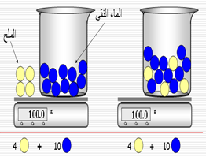  ⏎ الاستنتاج:  الكتلة محفوظة، أما الحجم يتغير(غير محفوظ).
المراجع :المنهاج، الوثيقة المرافقة، مواقع الانترنيت، الكتاب المدرسي، مذكرات سابقة.

ما يكتبــــــــــــه التلميـــــــــــــــــذ(ة)

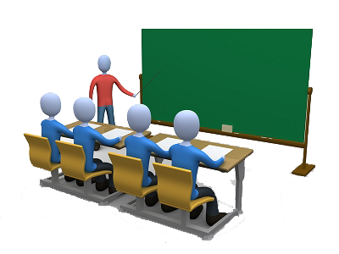
بسم الله الرحمان الرحيم التاريخ : يوم الأحد 00 أكتوبر 2020
الميدان : المادة و تحولاتها. الحصة التعلمية: أين كتلة المنحل في المحلول؟
⦿ انحفاظ الكتلة (إذابة الملح في الماء).
نقوم بإذابة الملح في كمية من الماء النقي:
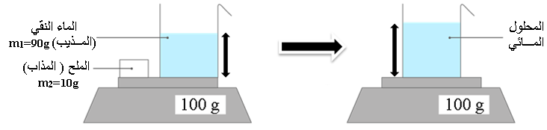
الملاحظة: بعد إذابة الملح في الماء النقي نتحصل على محلول كتلته m_{S}=m₁+m₂ = 90 + 10 =100g .
الاستنتاج: كتلة الملح محفوظة في المحلول المائي قبل المزج و بعده.
⦿ انحفاظ الكتلة (انحلال المعطر في الماء).
نمزج سائلين، أحدهما فيه حجم من الماء النقي و الآخر حجم من معطر الأرضيات:
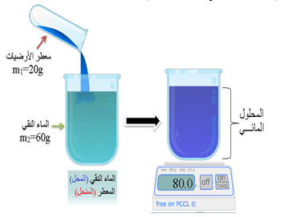
الملاحظة: بعد إنحلال المعطر في الماء النقي نتحصل على محلول كتلته m_{S}’=m₁’+m₂’ = 20 + 60 =80g .
الاستنتاج: كتلة المعطر محفوظة في المحلول المائي قبل المزج و بعده.
كتلة المحـــــلول المـــــــــائي = كتلة المـــــذيــــــــب + كتلة المـــــــــذاب

⦿ النموذج الحبيبي للمحلول المائي.
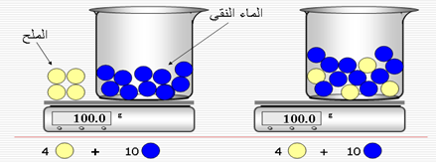
الاستنتاج: الكتلة محفوظة، أما الحجم يتغير(غير محفوظ).
⦿ التقويم التحصيلي: تمرين مقترح ..

